**Physical Layer**

Begriffe

Bit (binary digit) Maßeinheit für den Informationsgehalt (einmal Auswahl aus 0 + 1)

Speicherplatz Einheit: Byte (1PiB = 210, TiB = 220, GiB = 230, MiB = 240, KiB = 250)

Datenrate Menge von Daten (in Bit), die über einen phys. Kanal innerhalb einer  
 gegebenen Zeit übertragen werden kann (Einheit: bps)  
 (1 Gbps = 103 Mbps = 106 Kbps = 109 bps)

Durchsatz tatsächlich erreichte (Netto-)Datenrate

Latenz Zeit, die benötigt wird, um ein Bit zum Empfänger zu übertragen

Übertragungszeit Zeit zur Übertragung einer vollständigen Nachricht

Round-Trip-Time (RTT) Zeit bis auf eine Nachrichte eine Antwort eintrifft

Übertragung von digitalen Signalen

- Information muss kodiert werden, z.B. -5 Volt für ’0’ und +5 Volt für ’1’

- Mit wachsender Entfernung werden Signale schlechter und undeutlicher

- Ursachen: Dämpfung, externe Störungen und kanalbedingte Verzerrungen

- Folge: naturgegebene Begrenzungen, wie schnell wir Signale übertragen können

Signalbündelung

Mehrere aufeinanderfolgende Bit-Werte können über ein einziges nicht-binäres  
 Signal kodieren werden. (z.B. ‘00’ → 0 Volt, ‘01’ → 2 Volt, ‘10’ → 4, Volt ‘11’ → 6 Volt)

Signalbündel bezeichnet man als Baud.

Maximale Übertragungsrate

Nyquist-Kriterium  
Bei einem V-stufigen diskreten Signal und für die Bandbreite B ergibt sich nach Nyquist eine maximal mögliche Übertragungsrate Tr (in bps) von

Tr ≤ 2 B · log2 V

Shannon-Kriterium  
 Laut Shannon gilt für einen verrauschten Kanal mit dem linearen Rauschabstand S/N  
 eine weitere Begrenzung der Übertragungsrate Tr:

Tr ≤ B · log2 (1 + S/N)

Drahtlose Übertragung

Elektromagnetische Wellen

- bewegen sich mit Lichtgeschwindigkeit c (c0 ≈ 3 · 108 m/s = 300 000 km/s)

- bei niedrigen Frequenzen nur vergleichsweise geringe Datenraten möglich

- je größer die Wellenlänge, desto geringer die Dämpfung

Modulationstechniken (Signalkodierung)

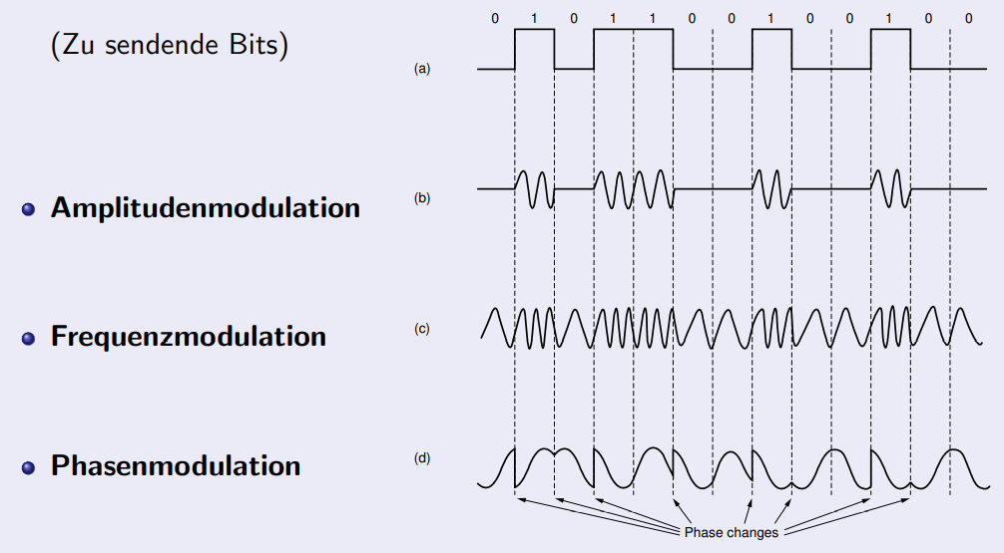

Amplitudenmodulation Kodierung durch Änderung der Amplitude des Signals

Frequenzmodulation Durch Überlagerung der Trägerfrequenz mit zwei  
 unterschiedlichen Frequenzen zur Bit-Kodierung

Phasenmodulation Durch Kodierung der Bits mittels Änderung der Phase der  
 Trägerwelle (sin zu cos)

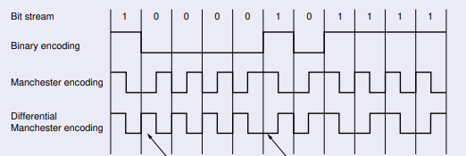

Manchester-Kodierung Signalpegelsprung in jedem Bit

Differenzielle Signalpegelsprung in jedem Bit, zusätzlich Signalpegelsprung   
 Manchester-Kodierung nur vor ’0’-Bit

Quadratische Amplituden-Modulation, Pulse-Code Modulation, uvm.

Multiplexverfahren (Kanal mit großer Bandbreite für parallele Übertragungen nutzen)

Frequenzmultiplexing

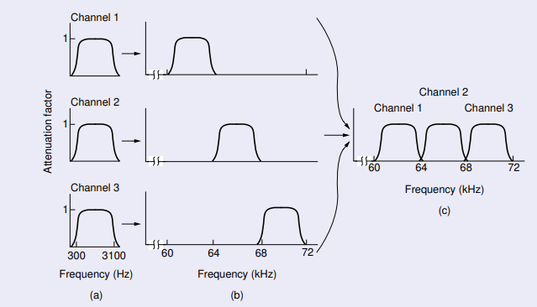

Zeitmultiplexing

